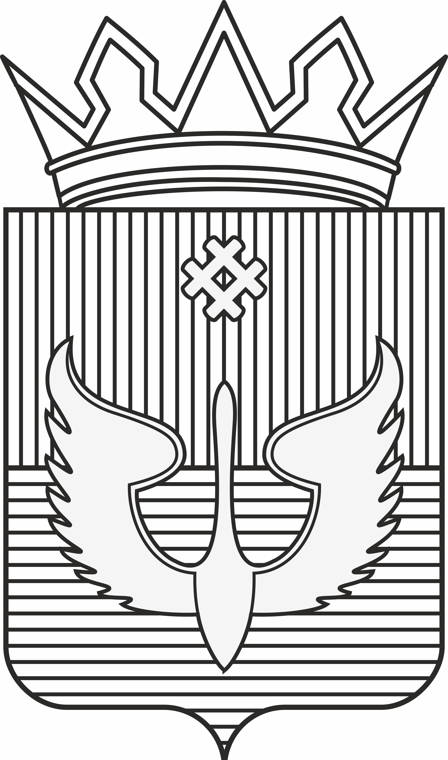
ПОСТАНОВЛЕНИЕ
Администрации Юсьвинского муниципального округа
Пермского края

03.03.2023 № 118

О внесении изменений в состав комиссии по делам несовершеннолетних и защите их прав Юсьвинского муниципального округа Пермского края

Руководствуясь Уставом Юсьвинского муниципального округа Пермского края, администрация Юсьвинского муниципального округа Пермского края ПОСТАНОВЛЯЕТ:
1. Внести изменения в состав комиссии по делам несовершеннолетних и защите их прав Юсьвинского муниципального округа Пермского края, утвержденный постановлением администрации Юсьвинского муниципального округа Пермского края от 28.08.2020 года № 426, следующего содержания:
1.1. Исключить из состава комиссии Боталову Людмилу Ивановну, занимавшую должность заместителя главы администрации Юсьвинского муниципального округа Пермского края по социальному развитию, председателя комиссии.
1.2. Изложить должность Якобчук Оксаны Евгеньевны в новой редакции следующего содержания: «начальник управления образования администрации Юсьвинского муниципального округа Пермского края».
1.3. Изложить должность Котельниковой Людмилы Павловны в новой редакции следующего содержания: «главный специалист отдела по Юсьвинскому муниципальному округу Территориального управления Министерства социального развития Пермского края по Коми-Пермяцкому округу».
2. Настоящее постановление вступает в силу со дня официального опубликования в газете «Юсьвинские вести» и размещения на официальном сайте муниципального образования Юсьвинский муниципальный округ Пермского края в информационно-телекоммуникационной сети Интернет.
3. Контроль за исполнением настоящего постановления оставляю за собой.

Глава муниципального округа-
глава администрации Юсьвинского
муниципального округа Пермского края Н.Г. Никулин

